МІНІСТЕРСТВО ОСВІТИ І НАУКИ УКРАЇНИ

Українська академія друкарства

Кафедра комп’ютерних наук та інформаційних технологій

Звіт до лабораторної роботи № 2

«Microsoft Word. Створення науково-технічних документів»

з дисципліни

**«Основи інформаційних технологій видавничої справи»**

Виконала:ст. гр. ІСТ-11

Стадник Христина

Прийняв: Тимченко О.В.

Львів 2024

**Мета:** Навчитися створювати у текстовому документі таблиці, діаграми, вводити математичні вирази та їх редагувати

**Хід роботи:** Запустив текстовий редактор і ввів першу таблицю,відцентрувавши її текст перейшов до створення 2 таблиці зробивши лінії подвійні і товщину 1.5 мм з червоним кольором, відцентрував, додав рядок і зробивши формулу вийшли такі значення: , перейшов до створення 3 таблиці перетворивши текст введений вручну додавши **Заливку** з 10% прозорістю зробив клітинки жовтими обвів сторінку червоними яблуками, також упорядкував 3 таблицю прізвища по алфавіту за зростанням, зробивши діаграму по таблиці 1, так само з другою діаграмою, використовуючи можливості ворда я переписав формули з підручника.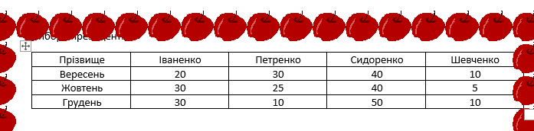

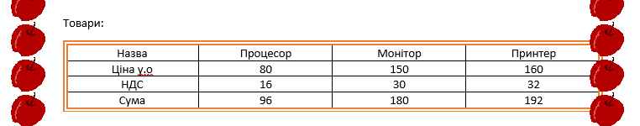

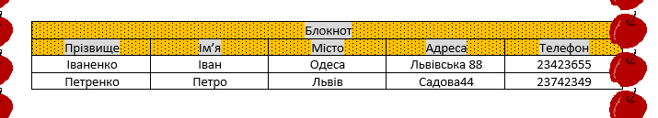

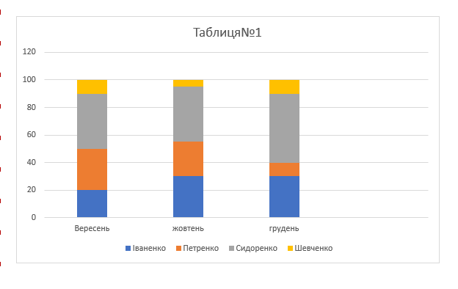

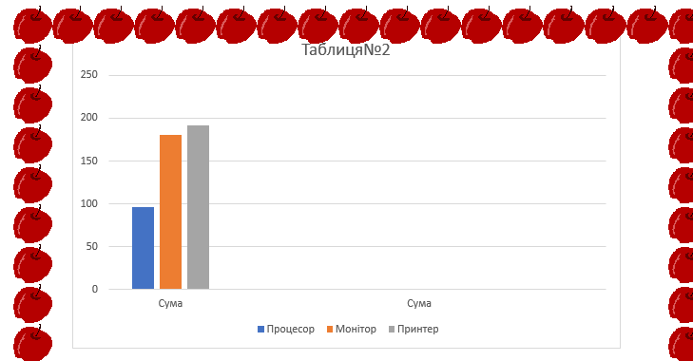

Висновок: Навчився створювати у текстовому документі таблиці, діаграми, вводити математичні вирази та редагувати їх.

Відповіді на КЗ:

1. **Які є способи створення таблиць?**
   * Використання меню "Вставка" в текстовому процесорі (наприклад, у Microsoft Word, Google Docs).
   * Використання таблиць у програмі для роботи з електронними таблицями (наприклад, Microsoft Excel, Google Sheets).
   * Використання HTML-тегів для створення таблиць на веб-сторінках.
   * Використання спеціалізованого програмного забезпечення для створення таблиць, наприклад, LaTeX.
2. **Як змінити розташування меж клітинок?**
   * У текстових процесорах та електронних таблицях зазвичай можна змінити розташування меж клітинок за допомогою меню форматування або контекстного меню.
   * Можна виділити потрібні клітинки, потім вибрати пункт "Формат клітинок" та налаштувати межі (border).
3. **Як об'єднати клітинки в одну?**
   * Виділіть клітинки, які потрібно об'єднати.
   * У меню форматування оберіть опцію "Об'єднати клітинки" або "Merge cells".
4. **Як вирівняти дані в клітинках?**
   * Виділіть клітинки, де потрібно вирівняти дані.
   * В меню форматування оберіть потрібний варіант вирівнювання (ліворуч, по центру, праворуч, зверху, по центру вертикально, знизу).
5. **Як змінити ширину і колір рамок таблиці?**
   * Виділіть таблицю або потрібні клітинки.
   * В меню форматування оберіть пункт "Формат клітинок" або "Властивості таблиці".
   * Там можна змінити ширину ліній та їх колір.
6. **Як вставити в текст діаграму для заданої таблиці?**
   * У програмі для роботи з електронними таблицями, як Excel або Google Sheets, побудуйте діаграму на основі даних таблиці.
   * Скопіюйте діаграму та вставте її у текстовий документ.
7. **Як змінити розміри діаграми?**
   * Виділіть діаграму.
   * Змініть її розміри за допомогою ручок (точок) на краях діаграми, або використайте меню форматування.
8. **Як упорядкувати рядки в таблиці за конкретною ознакою?**
   * Виділіть таблицю або потрібний діапазон рядків.
   * Використайте функцію сортування (Sort) в меню.
   * Виберіть стовпець, за яким потрібно упорядкувати, та порядок сортування (за зростанням або спаданням).
9. **Як вставити рядок у таблицю?**
   * Виділіть рядок або місце, куди потрібно вставити новий рядок.
   * Виберіть опцію "Вставити рядок вище" або "Вставити рядок нижче" у меню контексту або форматування.
10. **Як змінити формулу?**
    * Виділіть клітинку з формулою.
    * В рядку формул (formula bar) змініть текст формули та натисніть Enter.